 | 令和４年度事業報告
実施者名 | 一般社団法人お互いさま・まびラボ
事業収支 | △2,827,050円
受益者数 | 直接受益者 １５名 （間接受益者 ３０００名）

実施した事業の内容・成果
■＜実施内容＞
〇：「お互いさまセンターまび」の「移動支援」と「生活支援」は4月末日で一旦終了とした。
・「生活支援」は支え合いセンターからの引越し依頼に対応。
〇：「災害公営住宅 出会い・支え合いプロジェクト」は、箭田南災害公営住宅で「クリスマス会」を実施。
〇：「川と暮らす vol.1」を3,000冊増刷。（橋本財団の2021年度助成により）
〇：ピースボート災害支援センター、箭田まちづくり推進協議会と共同で、「まび重機整備・オペレーター養成講習・練習」と「まび・お互いさまBCP作成セミナー」事業に共催団体として実施中。
■＜成果＞
- 昨年度の4月末で「お互いさまセンターまび」の「移動支援」、「生活支援」は一旦終了とした。「移動支援は昨年度の11月から車１台体制に縮小したが、真備へ自宅を再建されたり、戻って来られた方々が被災者の9割に増え、遠くのみなし仮設住宅からの依頼も減ってくる中で、「お互いさまセンターまび」を開設して「移動支援」を開始し、丸3年目となる11月1日をもって車を1台体制に縮小し、どうしても支援が必要な方々（20名）への利用者の絞り込みを行う。そして、更にアセスメントを行いながら、引き継ぎ先へつなげ、昨年（2022年）4月末をもって被災後の「移動支援」事業は廃止とし、ひとつの役割を終えた。
・2018年からの「移動支援」の利用トータル数は、5798件。

- 要配慮者の方々を中心に「生活支援」は現在も継続中。最後のみなし仮設からの転居支援要請などがあり、引っ越しの手伝いや家財等の廃棄、草刈りなど、よろず請負作業は限定的に継続中。
・2018年からの「生活支援」の利用トータル数は、633件でした。

- ：「災害公営住宅 出会い・支え合いプロジェクト」は、
・12月24日（土）：「箭田南災害公営住宅クリスマス会」を3階集会室で開催
参加者：17名 + 支援者9名

- ：小田川河川敷にて、麦畑プロジェクトの実施（JR西日本あんしん社会財団助成事業）
・11月5日（土）：麦まきイベント：参加者50名
・2月4日（土）：麦踏みイベント ：参加者30名
- ：「まび重機隊」はピースボート災害支援センターからJPFへ申請が通り、ユンボ3台、ダン
プカー1台、刈払い機やチェンソー等の整備待ち状態。
・現在までにリースしたユンボ2台を使い、河川敷にて重機オペレーター養成講座を3回
実施。
・宮城県丸森町から「オープンジャパン」の方々3名が2度来岡し、災害時のユンボ造作技
術講習を開催。
・「まび・お互いさまBCPづくり」は、昨年度5回開催。

活動の様子
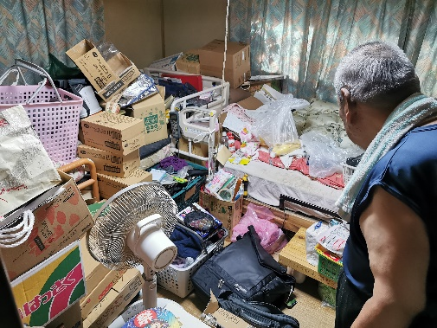 | 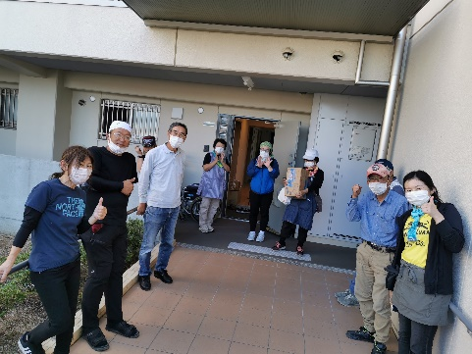 | 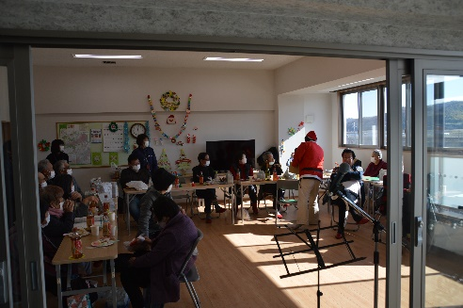
みなし仮設から家財廃棄の様子 | みなし仮設から箭田南へ引越し完了の様子 | 箭田南災害公営住宅クリスマス会の様子
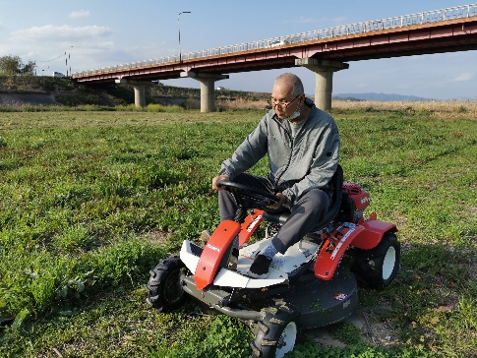 | 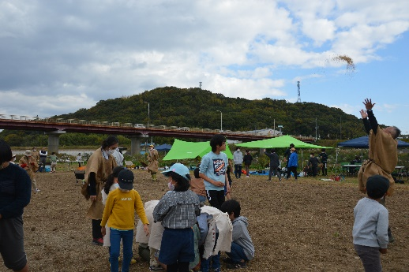 | 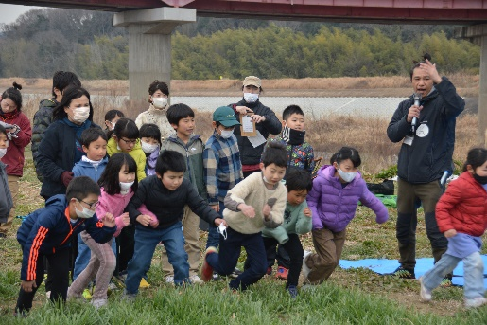
河川敷草刈りの様子 | 河川敷麦畑麦まきイベントの様子 | 河川敷麦ふみイベントの様子
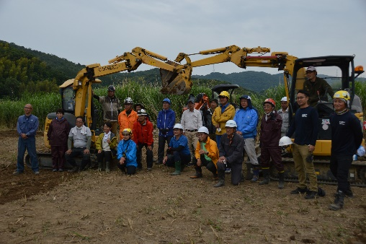 | 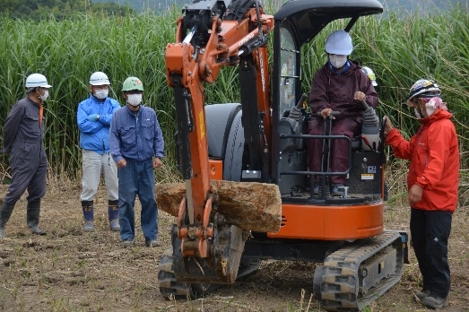 | 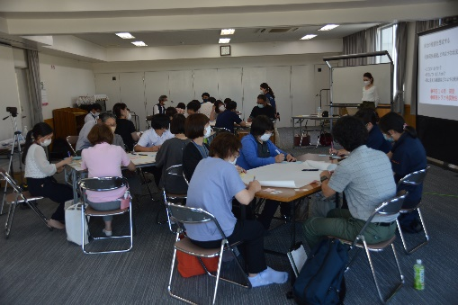
まび重機隊 オペレーター養成講座 | まび重機隊 オペレーター養成講座 | まび・お互いさまBCPづくり

今後の活動
本年度は「一般社団法人お互いさま・まびラボ」が法人化されて５年目です。真備連絡会の1年半の記録をして「川と暮らす」を2020年7月に発刊しましたが、それから現在までの真備連絡会の記録「川と暮らす vol.2」の発刊と、子ども向けの絵本（柴田ケイコさん執筆）を準備中です。
令和5年度に完成予定の復興防災公園と、小田川河川敷を一体的に管理・運営するまちづくり組織の一員として、医療・福祉事業所が利用者さんと共に「小田川かわまちづくり計画」に参画し、まちづくり・役割りづくりを担うことを目的に活動を継続して参ります。

